Der Schwerpunkt S
Die Verbindungsstrecke vom Halbierungspunkt (Mittelpunkt) einer Seite zum gegenüberliegenden Eckpunkt heißt Schwerlinie.
Den Schnittpunkt der drei Schwerlinien eines Dreiecks bezeichnet man als Schwerpunkt S.

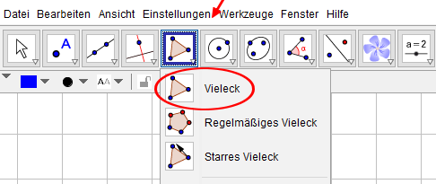
1. Zeichne das Dreieck ABC mit dem Werkzeug Vieleck

A (4 / 3)

B (10 / 3)

C (6 / 11)

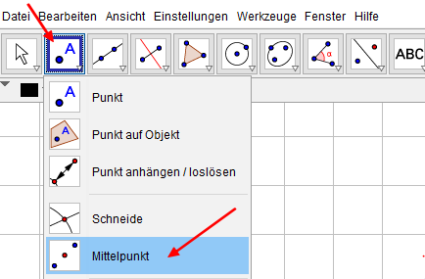

Markiere mit dem Werkzeug Mittelpunkt

jeweils die Mitte der Dreiecksseiten.
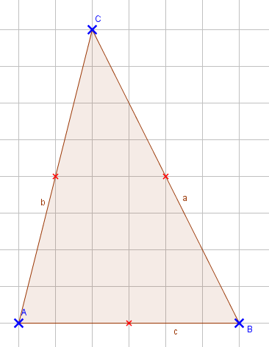

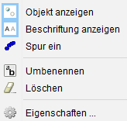
Beschrifte diese Punkte mit M_{a}, M_{b} und M_{c}.

Rechte Maustaste > Beschriftung anzeigen > Umbenennen

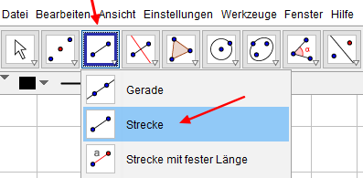
Verbinde nun mit dem Werkzeug Strecke
den Mittelpunkt der Seite a mit dem Eckpunkt A,
den Mittelpunkt der Seite b mit dem Eckpunkt B und
den Mittelpunkt der Seite c mit dem Eckpunkt C.

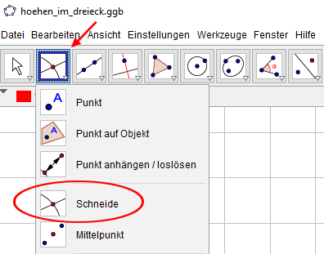

Schneide mit dem Werkzeug Schneide zwei dieser Strecken.

Der Schnittpunkt ist der Schwerpunkt S.

Beschrifte den Schwerpunkt mit S.

Lösung

